Örneği inceleyerek diğer çıkarma işlemlerini yapınız.

..’den .. çıktı, .. kaldı
..’dan .. çıktı, .. kaldı
..’ten .. çıktı, .. kaldı
.. – . = .
.. – . = .
.. – . = .
.. – . = .
.. – . = .
13 – 5 = 8
..’dan .. çıktı, .. kaldı
..’dan .. çıktı, .. kaldı
13’ten 5 çıktı, 8 kaldı

Örneği inceleyerek diğer çıkarma işlemlerini yapınız.
..’dan .. çıktı, .. kaldı
.. – . = .
..’dan .. çıktı, .. kaldı
.. – . = .
..’ten .. çıktı, .. kaldı
.. – . = .
..’dan .. çıktı, .. kaldı
.. – . = .
13’ten 5 çıktı, 8 kaldı
13 – 4 = 9
..’den .. çıktı, .. kaldı
.. – . = .


Aşağıdaki çıkarma işlemlerini şekilleri kullanarak yapınız. Kutuların içine çıkan sayı kadar X koyunuz.

12
8
_
..
16
9
_
..

11
9
_
..
15
7
_
..

Aşağıdaki soruları şekle göre cevaplayınız. Doğru olan cevabı bularak işaretleyiniz.
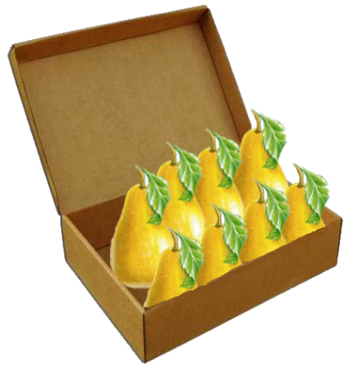



* Kutudan kaç armut çıkarılmıştır?
a- ) 6 b- ) 5 c- ) 4

* Kutuda kaç armut kalmıştır?
a- ) 6 b- ) 7 c- ) 8

* Kutudan armut çıkartılmadan önce kutuda kaç armut vardı?
a- ) 12 b- ) 13 c- ) 14

* Kutudan kaç armut daha çıkarırsak geride 5 armut kalır?
a- ) 2 b- ) 3 c- ) 4

